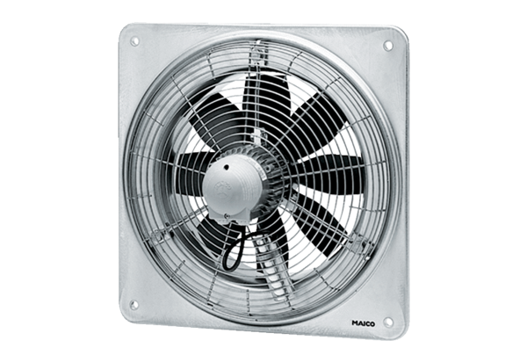Axiál fali ventilátor DZQ 35/84 BCsomagolási egység: 1 darabVálaszték: C
Termékszám: 0083.0150Gyártó: MAICO

